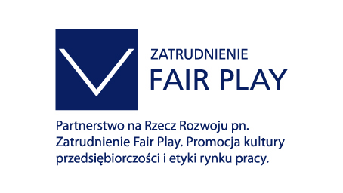

Program
II Krajowej Konferencji Menadżerów i Nauki

pod tytułem
Społeczna odpowiedzialność biznesu w sektorze małych i średnich przedsiębiorstw na tle korporacyjnej kultury CSR

Warszawa, 13 maja 2008 r.
Krajowa Izba Gospodarcza, Warszawa, ul. Trębacka 4, sala 205, godz. 11:00-16:00

Organizator: Instytut Badań nad Demokracją i Przedsiębiorstwem Prywatnym KIG
Patronat naukowy: Dziekan Wydziału Ekonomicznego Uniwersytetu Gdańskiego

11:00 – 11.15 Otwarcie konferencji

Wystąpienia inauguracyjne:
prof. dr hab. Eugeniusz Gostomski - Uniwersytet Gdański, Wydział Ekonomiczny

11.15 - 12.45 Sesja plenarna

Infrastruktura społecznej odpowiedzialności biznesu i etyki biznesu. Rola władz publicznych w upowszechnieniu koncepcji odpowiedzialnego biznesu.

Prowadzenie: dr Mieczysław Bąk, Instytut Badań nad Demokracją i Przedsiębiorstwem Prywatnym

- Etyczna infrastruktura działalności gospodarczej - prof. dr hab. Wojciech Gasparski, Wyższa Szkoła Przedsiębiorczości i Zarządzania im. Leona Koźmińskiego, Centrum Etyki Biznesu
- Lokalizacja inwestycji w polskich gminach. Czy etyka samorządowa sprzyja nowym inwestycjom? – dr hab. Przemysław Kulawczuk, Instytut Badań nad Demokracją i Przedsiębiorstwem Prywatnym oraz Uniwersytet Gdański, Wydział Ekonomiczny
- Przyczyny małego zainteresowania ideą CSR w Polsce – prof. dr hab. Janina Filek, Uniwersytet Ekonomiczny w Krakowie, Katedra Filozofii
- CSR a efektywność pracy – mgr Kornelia Bem – Kozieł, Uniwersytet Ekonomiczny w Krakowie, Katedra Filozofii

Dyskusja

12.45 - 13.00 Przerwa na kawę

13.00 - 14.30 Sesja plenarna
Społeczna odpowiedzialność małych i średnich przedsiębiorstw w Polsce: uwarunkowania, diagnozy, oceny

Prowadzenie: dr hab. Przemysław Kulawczuk, Instytut Badań nad Demokracją i Przedsiębiorstwem Prywatnym oraz Uniwersytet Gdański, Wydział Ekonomiczny

- Standardy zarządzania zasobami ludzkimi w świetle społecznej odpowiedzialności biznesu – gwarantem osiągania sukcesu w małych i średnich firmach – prof. dr hab. Zdzisława Janowska, Uniwersytet Łódzki, Katedra Zarządzania Zasobami Ludzkimi
- Uwarunkowania ekologicznej odpowiedzialności małych i średnich przedsiębiorstw - dr Andrzej Kubasik, Górnośląska Wyższa Szkoła Handlowa w Katowicach
- Społeczna odpowiedzialność biznesu (CSR) jako narzędzie podnoszenia konkurencyjności sektora MSP – mgr Marcin Ratajczak, dr Ewa Stawicka, Szkoła Główna Gospodarstwa Wiejskiego, Wydział Nauk Ekonomicznych
- Praca i jej etos – dr Władysława Kiwak, Uniwersytet Gdański, Wydział Ekonomiczny

Dyskusja

14.30 – 15.15 Obiad

15.15 - 16.00 Sesja plenarna
Korporacyjna kultura CSR. Czy korporacje mogą kreować wzorce do naśladowania przez MSP?

Prowadzenie: dr Mieczysław Bąk, Instytut Badań nad Demokracją i Przedsiębiorstwem Prywatnym

- Czy korporacyjna kultura CSR może być wzorcem dla małych i średnich przedsiębiorstw – dr Ewa Hope, Politechnika Gdańska, Wydział Zarządzania i Ekonomii
- Ekonomiczna i społeczna odpowiedzialność banków – prof. dr hab Eugeniusz Gostomski, Uniwersytet Gdański, Wydział Ekonomiczny.

Dyskusja i podsumowanie konferencji

Administrator projektu „Zatrudnienie Fair Play”: | Partnerzy projektu: | Partnerzy medialni konferencji:
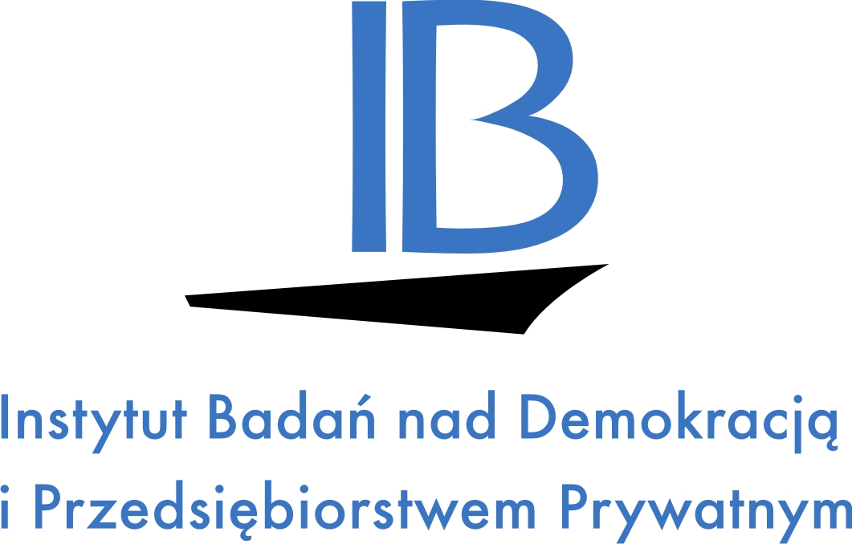 |   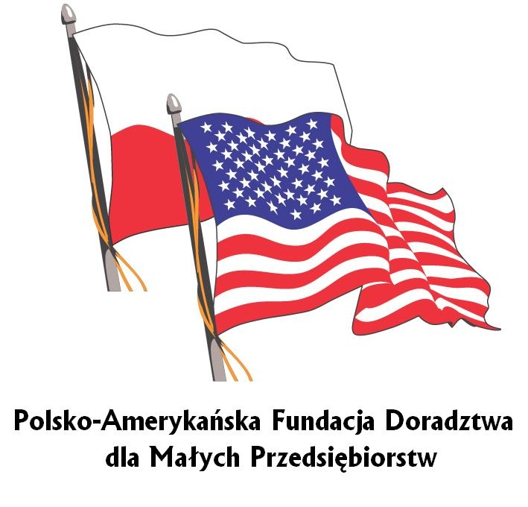 |     

Konferencja jest jednym z elementów projektu „Zatrudnienie Fair Play. Promocja kultury przedsiębiorczości i etyki rynku pracy” realizowanego przy udziale środków Europejskiego Funduszu Społecznego w ramach IW EQUAL.

